**Liny robocze przeznaczone do zadań specjalnych!**

**Odpowiednio wytrzymałe liny robocze mogą zagwarantować bezpieczeństwo w trakcie prac budowalnych, sprawdź dlaczego!**

W przypadku przeprowadzania prac na budowie, a już w szczególności uwzględniając prace na wysokościach, rzeczą priorytetową jest zapewnienie pracownikom odpowiedniego poziomu bezpieczeństwa w trakcie pracy. Dlatego tak istotnymi przedmiotami na budowie okazują się być [liny robocze](https://protekt.pl/lina-robocza~p1536~c5436), które spełniając normy EN 1891 Klasy A, są w stanie zapewnić odpowiednią wytrzymałość materiału, co gwarantuje bezpieczną pracę na wysokościach.

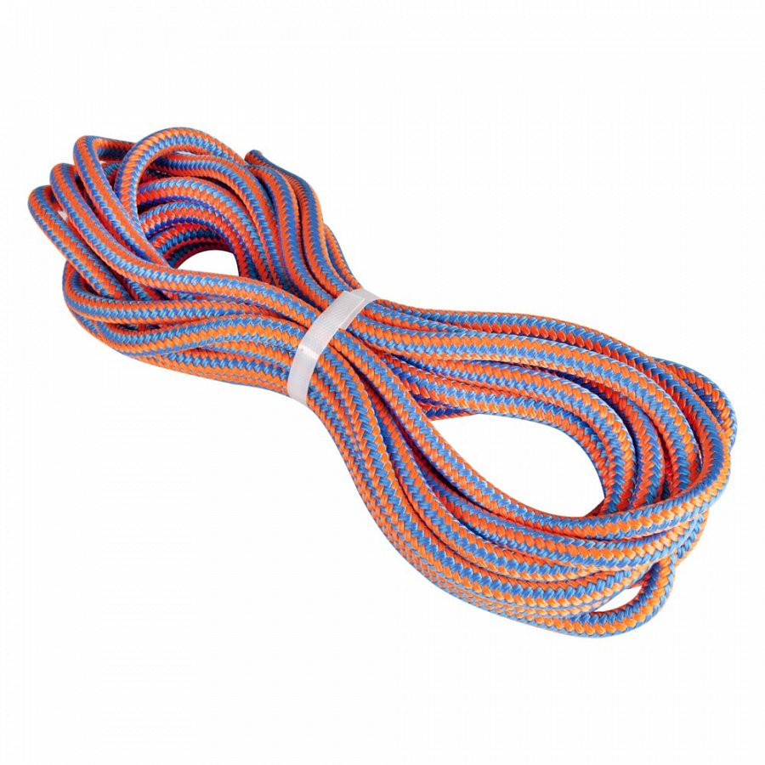

**Liny robocze- must have każdej budowy**

Firma PROTEKT jako producent oraz dystrybutor ekwipunku, oraz akcesoriów budowlanych w swojej ofercie posiada szeroki wachlarz sprzętu ochrony osobistej. Dostępne w ramach sklepu internetowego **liny robocze**, zostały stworzone z zamysłem do pracy w warunkach ekstremalnych. Kluczowymi cechami lin dostępnych w sklepie jest odporność na ścieranie, zerwanie, uszkodzenia mechaniczne oraz wyjątkowa elastyczność pracy, uzyskana po dodatkowym zastosowaniu bloczków oraz zatrzaśników, w które również można zaopatrzyć się w sklepie. Wszystkie liny dostępne w sklepie są zgodne z normą EN 1981 czyli tak zwanej Spliced Eye, które polega ana zapleceniu pętli o wysokiej wytrzymałości oraz odpornością na siłę zrywająca. Produkty najczęściej wykonane są z wytrzymałych tworzyw sztucznych takich jak na przykład poliamid.

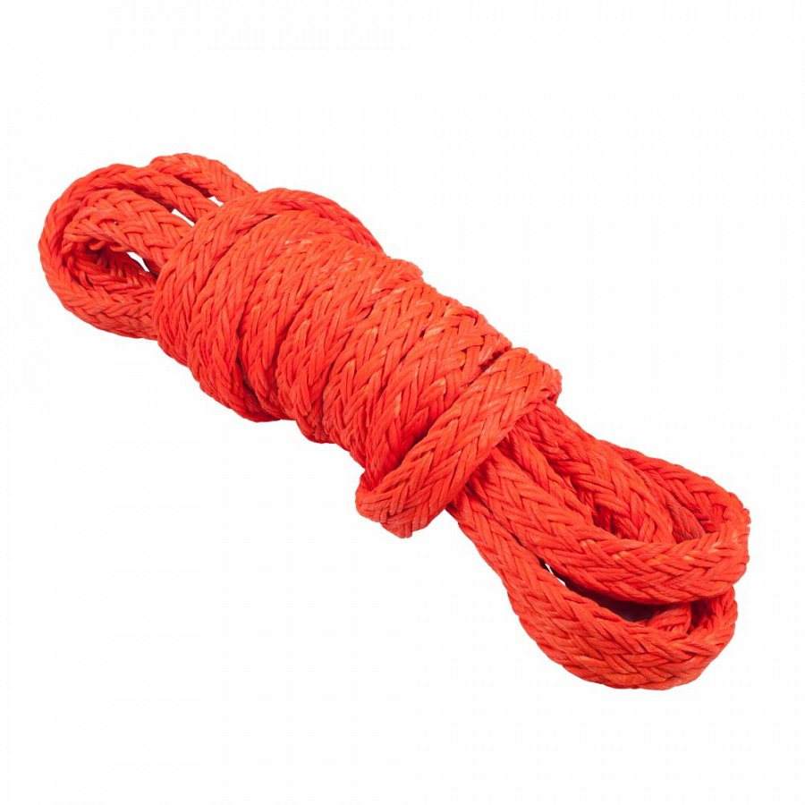

**Sprawdź dostępne warianty**

Dostępne w sklepie *liny roczne* dostępne są w wariantach o średnicach od 6 do nawet 20 mm oraz o różnym oznaczeniu splotów jak i wyróżniających kolorów, które są szczególnie przydatne w trakcie pracy w warunkach o obniżonej widoczności.